if(□)+ ((const+ab+count)□ + ) * □ * {return}; **регулярное выражение**

**Задание 3:**

if,□,const, □,□,return;

if,□, λ, λ,return;

if,□, ab , □, count, □,□,return;

if,□,count, □, λ,return;

if,□, const, □,□,□,□,return;

if,□,ab,const, □,□,□,return;

if,□, λ,□,return;

**Задание 4:**

if,□,const,ab,const, □,□,return;

|  |  |  |  |  |  |  |
| --- | --- | --- | --- | --- | --- | --- |
|  | if | □ | λ | const | ab | return |
| S0 | S1 |  |  |  |  |  |
| S1 |  | S2 |  |  |  |  |
| S2 |  | S2 |  | S3 |  |  |
| S3 |  |  |  |  | S4 |  |
| S4 |  |  |  | S5 |  |  |
| S5 |  | S6 |  | S3 |  |  |
| S6 |  | S6 |  |  |  | S7 |
| S7 |  |  |  |  |  |  |

**Задание 5:**

S0 if,□,const,ab,const, □,□,return;

S0 if,□,const,ab,const, □,□,return;

S1 □,const,ab,const, □,□,return;

S2 const,ab,const, □,□,return;

S3 ab,const, □,□,return;

S4 const, □,□,return;

S5 □,□,return;

S6 □,return;

S7 return;

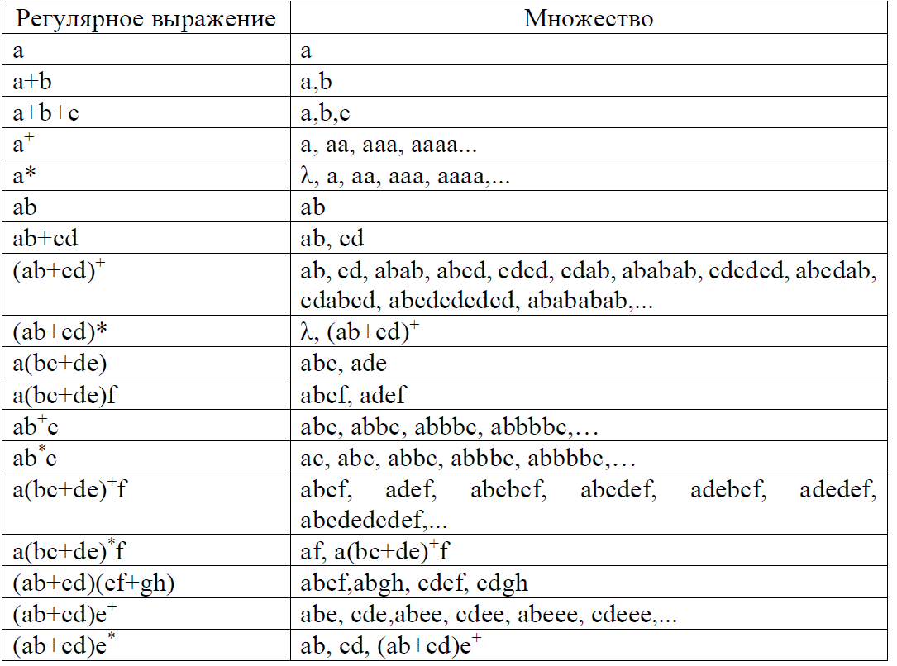

1. Что такое алфавит I?  
o Алфавит — это конечное непустое множество допустимых символов языка (букв языка). Пример: 𝑉={𝑎,𝑏}V={a,b} — алфавит 𝑉V, состоящий из двух символов a и b.  
2. Поясните обозначение λ, I, I+:*  
o λ (лямбда) обозначает пустую цепочку, которая не содержит ни одного символа.  
o I* — множество всех возможных цепочек, которые можно составить из символов алфавита 𝐼I, включая пустую цепочку.  
o I+ — множество всех возможных непустых цепочек, составленных из символов алфавита 𝐼I.  
3. Что такое язык L(I) над алфавитом I?  
o Язык L(I) над алфавитом 𝐼I называется произвольное подмножество цепочек из 𝐼∗I∗ (множества всех возможных цепочек из символов алфавита 𝐼I).  
4. Дайте определение формальной грамматике G:  
o Формальная грамматика — это способ задания языка, который включает множество правил для порождения цепочек символов этого языка. Формальная грамматика обычно записывается как 𝐺=(𝑁,𝑇,𝑃,𝑆)G=(N,T,P,S), где:  
♣ 𝑁N — конечное множество нетерминальных символов;  
♣ 𝑇T — конечное множество терминальных символов;  
♣ 𝑃P — конечное множество правил вывода;  
♣ 𝑆S — стартовый символ, из которого начинаются выводы.  
5. Поясните обозначение α ⇒ β и α ⇒ β:*  
o α ⇒ β — цепочка 𝛽β непосредственно выводима из цепочки 𝛼α по одному правилу грамматики.  
o α ⇒ β* — цепочка 𝛽β выводима из цепочки 𝛼α за несколько (возможно, ноль) шагов по правилам грамматики.  
6. Что такое язык L(G), порождаемый грамматикой G?  
o Язык L(G) — это множество всех терминальных цепочек, которые можно вывести из стартового символа 𝑆S грамматики 𝐺G с использованием правил этой грамматики. Формально это записывается как 𝐿(𝐺)={𝛼∈𝑇∗∣𝑆⇒∗𝛼}L(G)={α∈T∗∣S⇒∗α}, где 𝑇T — множество терминалов.  
7. Что такое форма Бэкуса-Наура?  
o Форма Бэкуса-Наура (BNF) — это нотация для формального описания синтаксиса языков программирования. Она используется для задания правил грамматики в виде производственных правил, которые описывают, как строки языка могут быть порождены из начального символа.  
8. Что такое регулярная грамматика?  
o Регулярная грамматика — это грамматика, в правилах вывода которой с правой стороны находится либо одиночный терминал, либо терминал, за которым следует нетерминал. Примеры правил регулярной грамматики: 𝐴→𝑎𝐵A→aB, 𝐵→𝑏B→b, 𝐶→𝜀C→ε.  
9. Поясните понятие "регулярное множество":  
o Регулярное множество — это множество, которое может быть описано регулярным выражением или распознано конечным автоматом. Это подмножество цепочек, которые удовлетворяют регулярному выражению.  
10. Поясните понятие "регулярный язык":  
o Регулярный язык — это язык, который может быть описан регулярной грамматикой, регулярным выражением или распознан конечным автоматом. Все регулярные языки являются регулярными множествами.  
11. Что такое лексический анализ?  
o Лексический анализ — это процесс разбора входного потока символов на токены (лексемы), которые являются смысловыми единицами языка программирования. Этот процесс выполняется лексическим анализатором.  
12. Что такое лексический анализатор?  
o Лексический анализатор (сканер) — это компонент компилятора, который выполняет лексический анализ, то есть преобразует входной поток символов в последовательность токенов.  
13. Какая информация является входной для лексического анализатора, какая — выходной?  
o Входная информация: исходный код программы в виде потока символов.  
o Выходная информация: последовательность токенов, где каждый токен представляет собой отдельную смысловую единицу программы (ключевые слова, идентификаторы, операторы и т.д.).  
14. Поясните различия между последовательным и параллельным лексическими анализаторами:  
o Последовательный лексический анализатор обрабатывает входной поток символов линейно, один за другим.  
o Параллельный лексический анализатор может обрабатывать несколько потоков символов одновременно, что может увеличить производительность, особенно в многопроцессорных системах.  
15. Дайте определение регулярного выражения над алфавитом I:

o Регулярное выражение — это формальное средство для описания множества строк в алфавите 𝐼I. Регулярные выражения состоят из символов алфавита и специальных символов (метасимволов), которые обозначают операции объединения, конкатенации и замыкания (звезда Клини).  
16. Дайте определение конечному автомату M = (S, I, δ, s0, F):  
o Конечный автомат — это математическая модель, состоящая из:  
♣ 𝑆S — конечного множества состояний,  
♣ 𝐼I — конечного множества входных символов (алфавит),  
♣ 𝛿δ — функции переходов, 𝛿:𝑆×𝐼→𝑆δ:S×I→S,  
♣ 𝑠0s0 — начального состояния, 𝑠0∈𝑆s0∈S,  
♣ 𝐹F — множества конечных состояний, 𝐹⊆𝑆F⊆S.  
17. В чем отличие между детерминированным и недетерминированным автоматом?  
o Детерминированный конечный автомат (DFA): в каждом состоянии для каждого входного символа определен только один переход.  
o Недетерминированный конечный автомат (NFA): в каждом состоянии для каждого входного символа может быть несколько возможных переходов, включая переходы без потребления символа (ε-переходы).  
18. Определите понятие: мгновенное состояние конечного автомата:  
o Мгновенное состояние конечного автомата — это пара (s, w), где 𝑠s — текущее состояние автомата, а 𝑤w — оставшаяся часть входной строки, которая еще не обработана.  
19. Поясните обозначения (s, aw) ⟹ (s', w) и (sj, wi) ⟹ (sk, wk):*  
o (s, aw) ⟹ (s', w) — автомат переходит из состояния 𝑠s в состояние 𝑠′s′ при чтении символа 𝑎a из входной строки 𝑤w.  
o (sj, wi) ⟹ (sk, wk)* — автомат за несколько шагов переходит из состояния 𝑠𝑗sj в состояние 𝑠𝑘sk, обрабатывая строку 𝑤𝑖wi, и оставляя остаток строки 𝑤𝑘wk.  
20. В каком соотношении находятся регулярная грамматика, регулярный язык, регулярное выражение, конечный автомат, граф состояний конечного автомата?  
o Регулярная грамматика, регулярный язык, регулярное выражение и конечный автомат описывают один и тот же класс языков — регулярные языки. Регулярные выражения и регулярные грамматики могут быть преобразованы в конечные автоматы, которые могут быть представлены в виде графов состояний, описывающих их работу. Эти концепции взаимосвязаны и используются для описания и анализа регулярных языков.